上投摩根岁岁盈定期开放债券型证券投资基金
2018年第3季度报告
2018年9月30日

基金管理人：上投摩根基金管理有限公司
基金托管人：交通银行股份有限公司
报告送出日期：二〇一八年十月二十四日

§1重要提示
基金管理人的董事会及董事保证本报告所载资料不存在虚假记载、误导性陈述或重大遗漏，并对其内容的真实性、准确性和完整性承担个别及连带责任。
基金托管人交通银行股份有限公司根据本基金合同规定，于2018年10月23日复核了本报告中的财务指标、净值表现和投资组合报告等内容，保证复核内容不存在虚假记载、误导性陈述或者重大遗漏。
基金管理人承诺以诚实信用、勤勉尽责的原则管理和运用基金资产，但不保证基金一定盈利。
基金的过往业绩并不代表其未来表现。投资有风险，投资者在作出投资决策前应仔细阅读本基金的招募说明书。
本报告中财务资料未经审计。
本报告期自2018年7月1日起至9月30日止。

§2基金产品概况
基金简称 | 上投摩根岁岁盈定期开放债券
基金主代码 | 000257
基金运作方式 | 契约型开放式
基金合同生效日 | 2013年8月28日
报告期末基金份额总额 | 57,918,235.42份
投资目标 | 在合理充分的定量分析及定性研究基础上，在风险可控的原则下，通过参与固定收益类资产的投资封闭运作，力争获取超越基准的稳健回报。
投资策略 | 1、债券类属配置策略  本基金将对不同类型固定收益品种的信用风险、税赋水平、市场流动性、市场风险等因素进行分析，评估不同债券板块之间的相对投资价值，确定债券类属配置策略，并根据市场变化及时进行调整。  2、久期管理策略  本基金通过对影响债券投资的宏观经济变量和宏观经济政策等因素的综合分析，预测未来的市场利率的变动趋势，判断债券市场对上述因素及其变化的反应，并据此积极调整债券组合的久期。  3、收益率曲线策略  本基金在确定固定收益资产组合平均久期的基础上，将结合收益率曲线变化的预测，适时采用跟踪收益率曲线的骑乘策略或者基于收益率曲线变化的子弹、杠铃及梯形策略构造组合，并进行动态调整。  4、信用策略  本基金将利用内部信用评级体系对债券发行人及其发行的债券进行信用评估，并结合外部评级机构的信用评级，分析违约风险以及合理信用利差水平，判断债券的投资价值，谨慎选择债券发行人基本面良好、债券条款优惠的信用债进行投资。
业绩比较基准 | 一年期银行定期存款利率（税后）+0.5%
风险收益特征 | 本基金为债券型基金，属于证券投资基金中的较低风险品种，预期风险和预期收益高于货币市场基金，低于混合型基金和股票型基金。本基金风险收益特征会定期评估并在公司网站发布，请投资者关注。
基金管理人 | 上投摩根基金管理有限公司
基金托管人 | 交通银行股份有限公司
下属分级基金的基金简称 | 上投摩根岁岁盈定期开放债券A | 上投摩根岁岁盈定期开放债券B | 上投摩根岁岁盈定期开放债券C | 上投摩根岁岁盈定期开放债券D
下属分级基金的交易代码 | 000257 | 000765 | 000258 | 000766
报告期末下属分级基金的份额总额 | 55,311,588.34份 | 199.81份 | 2,606,235.36份 | 211.91份

§3 主要财务指标和基金净值表现
3.1主要财务指标
单位：人民币元
主要财务指标 | 报告期  (2018年7月1日-2018年9月30日)
 | 上投摩根岁岁盈定期开放债券A | 上投摩根岁岁盈定期开放债券B | 上投摩根岁岁盈定期开放债券C | 上投摩根岁岁盈定期开放债券D
1.本期已实现收益 | 737,478.48 | 2.81 | 31,832.71 | 3.16
2.本期利润 | 897,770.80 | 3.40 | 39,337.86 | 3.76
3.加权平均基金份额本期利润 | 0.0162 | 0.0170 | 0.0151 | 0.0177
4.期末基金资产净值 | 57,095,037.99 | 206.85 | 2,670,330.54 | 218.76
5.期末基金份额净值 | 1.032 | 1.035 | 1.025 | 1.032
注：本期已实现收益指基金本期利息收入、投资收益、其他收入（不含公允价值变动收益）扣除相关费用后的余额，本期利润为本期已实现收益加上本期公允价值变动收益。
上述基金业绩指标不包括持有人认购或交易基金的各项费用（例如，开放式基金的申购赎回费、红利再投资费、基金转换费等），计入费用后实际收益水平要低于所列数字。
3.2基金净值表现
3.2.1本报告期基金份额净值增长率及其与同期业绩比较基准收益率的比较
1、上投摩根岁岁盈定期开放债券A：
阶段 | 净值增长率① | 净值增长率标准差② | 业绩比较基准收益率③ | 业绩比较基准收益率标准差④ | ①－③ | ②－④
过去三个月 | 1.57% | 0.07% | 0.58% | 0.01% | 0.99% | 0.06%

2、上投摩根岁岁盈定期开放债券B：
阶段 | 净值增长率① | 净值增长率标准差② | 业绩比较基准收益率③ | 业绩比较基准收益率标准差④ | ①－③ | ②－④
过去三个月 | 1.67% | 0.07% | 0.58% | 0.01% | 1.09% | 0.06%

3、上投摩根岁岁盈定期开放债券C：
阶段 | 净值增长率① | 净值增长率标准差② | 业绩比较基准收益率③ | 业绩比较基准收益率标准差④ | ①－③ | ②－④
过去三个月 | 1.59% | 0.07% | 0.58% | 0.01% | 1.01% | 0.06%

4、上投摩根岁岁盈定期开放债券D：
阶段 | 净值增长率① | 净值增长率标准差② | 业绩比较基准收益率③ | 业绩比较基准收益率标准差④ | ①－③ | ②－④
过去三个月 | 1.67% | 0.07% | 0.58% | 0.01% | 1.09% | 0.06%

3.2.2自基金合同生效以来基金累计净值增长率变动及其与同期业绩比较基准收益率变动的比较
上投摩根岁岁盈定期开放债券型证券投资基金
累计净值增长率与业绩比较基准收益率的历史走势对比图
(2013年8月28日至2018年9月30日)
1．上投摩根岁岁盈定期开放债券A：
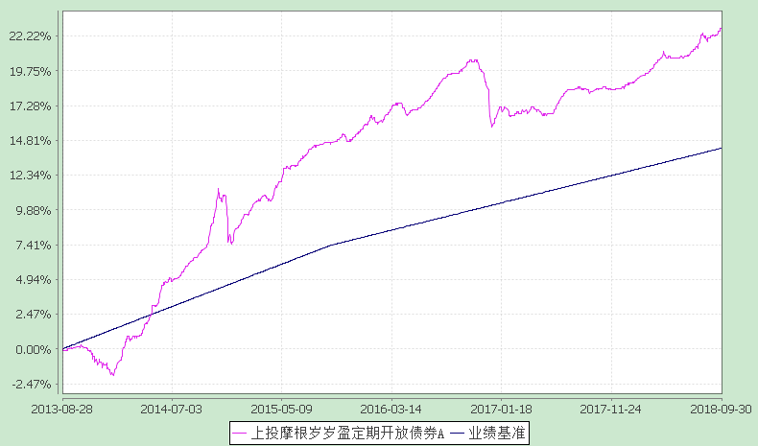
注：本基金建仓期自2013年8月28日至2014年2月27日,建仓期结束时资产配置比例符合本基金基金合同规定。
本基金合同生效日为2013年8月28日，图示时间段为2013年8月28日至2018年9月30日。

2．上投摩根岁岁盈定期开放债券B：
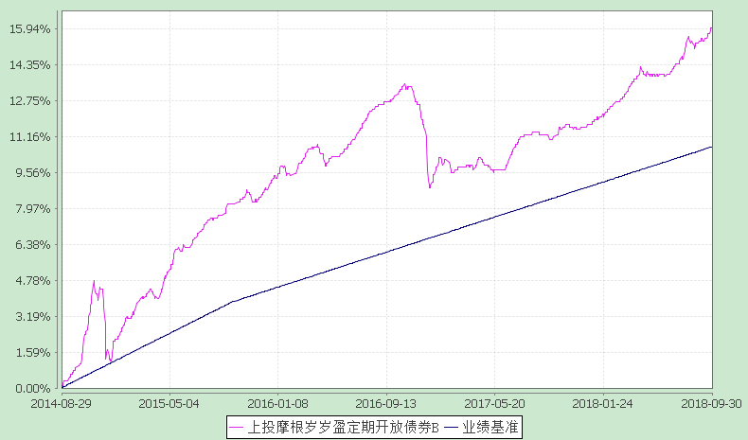
注：本基金建仓期自2013年8月28日至2014年2月27日,建仓期结束时资产配置比例符合本基金基金合同规定。
本类份额生效日为2014年8月29日，图示时间段为2014年8月29日至2018年9月30日。
3．上投摩根岁岁盈定期开放债券C：
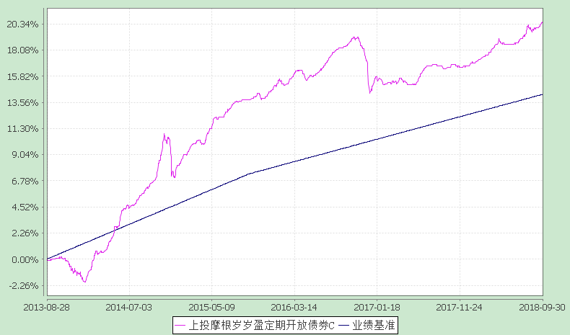
注：本基金建仓期自2013年8月28日至2014年2月27日,建仓期结束时资产配置比例符合本基金基金合同规定。
本基金合同生效日为2013年8月28日，图示时间段为2013年8月28日至2018年9月30日。

4．上投摩根岁岁盈定期开放债券D：
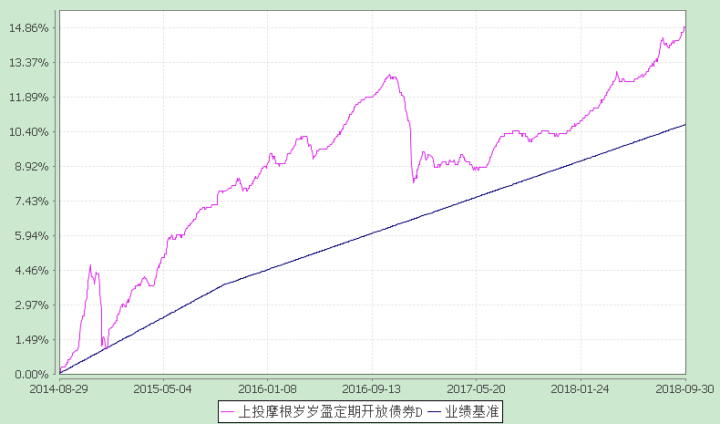
注：本基金建仓期自2013年8月28日至2014年2月27日,建仓期结束时资产配置比例符合本基金基金合同规定。
本类份额生效日为2014年8月29日，图示时间段为2014年8月29日至2018年9月30日。

§4管理人报告
4.1基金经理（或基金经理小组）简介
姓名 | 职务 | 任本基金的基金经理期限 |  | 证券从业年限 | 说明
 |  | 任职日期 | 离任日期
刘阳 | 本基金基金经理 | 2016-12-16 | - | 7年 | 刘阳女士自2011年5月至2012年6月在申银万国证券研究所担任分析师，2012年6月至2013年5月在广发证券研发中心担任高级分析师，2013年6月起加入上投摩根基金管理有限公司，历任投资经理助理兼研究员、投资经理；自2015年12月至2017年8月担任上投摩根纯债丰利债券型证券投资基金，自2015年12月起担任上投摩根双债增利债券型证券投资基金基金经理，自2016年4月起同时担任上投摩根纯债添利债券型证券投资基金基金经理，自2016年12月起同时担任上投摩根强化回报债券型证券投资基金基金经理及上投摩根岁岁盈定期开放债券型证券投资基金基金经理，自2017年4月起同时担任上投摩根岁岁金定期开放债券型证券投资基金基金经理，自2017年11月起同时担任上投摩根丰瑞债券型证券投资基金基金经理，自2018年1月起同时担任上投摩根岁岁益定期开放债券型证券投资基金基金经理。
唐瑭 | 本基金基金经理 | 2015-05-19 | - | 10年 | 唐瑭女士，英国爱丁堡大学硕士，2008年2月至2010年4月任JPMorgan(EMEA)分析师，2011年3月加入上投摩根基金管理有限公司，先后担任研究员及基金经理助理，自2015年5月起担任上投摩根岁岁盈定期开放债券型证券投资基金基金经理，自2015年12月起同时担任上投摩根强化回报债券型证券投资基金和上投摩根轮动添利债券型证券投资基金基金经理，自2016年5月起同时担任上投摩根双债增利债券型证券投资基金基金经理，自2016年6月起同时担任上投摩根分红添利债券型证券投资基金及上投摩根纯债添利债券型证券投资基金基金经理，自2016年8月起同时担任上投摩根岁岁丰定期开放债券型证券投资基金基金经理，自2017年1月起同时担任上投摩根安丰回报混合型证券投资基金基金经理及上投摩根安泽回报混合型证券投资基金基金经理，自2018年2月起同时担任上投摩根安隆回报混合型证券投资基金基金经理，2018年2月至9月同时担任上投摩根安腾回报混合型证券投资基金基金经理。
注：1.任职日期和离任日期均指根据公司决定确定的聘任日期和解聘日期。
2.证券从业的含义遵从行业协会《证券业从业人员资格管理办法》的相关规定。

4.2管理人对报告期内本基金运作遵规守信情况的说明
在本报告期内，基金管理人不存在损害基金份额持有人利益的行为，勤勉尽责地为基金份额持有人谋求利益。基金管理人遵守了《证券投资基金法》及其他有关法律法规、《上投摩根岁岁盈定期开放债券型证券投资基金基金合同》的规定。基金经理对个股和投资组合的比例遵循了投资决策委员会的授权限制，基金投资比例符合基金合同和法律法规的要求。

4.3公平交易专项说明
4.3.1 公平交易制度的执行情况
报告期内，本公司继续贯彻落实《证券投资基金管理公司公平交易制度指导意见》等相关法律法规和公司内部公平交易流程的各项要求，严格规范境内上市股票、债券的一级市场申购和二级市场交易等活动，通过系统和人工相结合的方式进行交易执行和监控分析，以确保本公司管理的不同投资组合在授权、研究分析、投资决策、交易执行、业绩评估等投资管理活动相关的环节均得到公平对待。
对于交易所市场投资活动，本公司执行集中交易制度，确保不同投资组合在买卖同一证券时，按照时间优先、比例分配的原则在各投资组合间公平分配交易量；对于银行间市场投资活动，本公司通过对手库控制和交易室询价机制，严格防范对手风险并检查价格公允性；对于申购投资行为，本公司遵循价格优先、比例分配的原则，根据事前独立申报的价格和数量对交易结果进行公平分配。
报告期内，通过对不同投资组合之间的收益率差异比较、对同向交易和反向交易的交易时机和交易价差监控分析，未发现整体公平交易执行出现异常的情况。
4.3.2 异常交易行为的专项说明
报告期内，通过对交易价格、交易时间、交易方向等的分析，未发现有可能导致不公平交易和利益输送的异常交易行为。
所有投资组合参与的交易所公开竞价同日反向交易成交较少的单边交易量超过该证券当日成交量的5%的情形：无。

4.4报告期内基金的投资策略和业绩表现说明
4.4.1报告期内基金投资策略和运作分析
三季度债券市场波动加大，7月受益宽松资金面，收益率曲线在短端带动下整体大幅下行，8月后则持续向上整理调整。7月，央行月初定向降准释放7000亿资金，货币宽松程度进一步加码，资金利率大幅下降，收益率曲线呈现牛陡态势；8月，债券收益率出现较为明显的反弹，国常会、政治局会议均定调加大积极财政政策力度，减税降费刺激需求和基建投资加码的预期上升，长债利率承压；9月，利率债连续三周下跌，直到国庆节前一周小幅止跌反弹，地方债加速发行和通胀预期上升，债市整体陷入震荡。整体来看，三季度利空债市的因素集中释放：食品价格短期反弹抬升通胀预期；积极财政预期升温和随之加速的地方债供给，影响货币市场流动性的同时挤占配置型机构债券投资额度；9月美联储加息几无悬念制约国内货币宽松空间，中美利差收窄导致国内债市的相对投资价值下降。信用债市场三季度则延续分化格局，违约事件发生频率进一步上升，压制市场风险偏好，高等级国企债券跟随利率债先涨后跌，低等级债券尤其民企类债券流动性进一步走弱，信用利差相应走扩。在此背景下，本基金三季度坚持稳健操作，持续降低组合久期和杠杆水平，减持组合持有的信用债，提高利率债投资比例，阶段性参与了利率债交易。
展望四季度，市场短期仍将处于震荡走势，食品和大宗商品价格上涨抬升通胀压力，美债收益率持续上行、中美利差收窄对国内流动性和债市的影响负面，经济基本面下行压力持续，但货币政策宽松力度存在制约，政策两难将导致市场波动性将进一步上升。本基金10月下旬将再次打开申购赎回，在此背景下，将进一步压缩信用债和长债投资比例，提高组合流动性，力争为投资者获取稳健收益。
4.4.2报告期内基金的业绩表现
本报告期本基金A类份额净值增长率为1.57%,本基金C类基金份额净值增长率为1.59%.
本基金B类基金份额净值增长率为1.67%,本基金D类基金份额净值增长率为1.67%,同期业绩比较基准收益率为0.58%。

4.5报告期内基金持有人数或基金资产净值预警说明
无。

§5投资组合报告
5.1报告期末基金资产组合情况
序号 | 项目 | 金额(元) | 占基金总资产的比例(%)
1 | 权益投资 | - | -
 | 其中：股票 | - | -
2 | 固定收益投资 | 57,425,131.40 | 91.22
 | 其中：债券 | 57,425,131.40 | 91.22
 | 资产支持证券 | - | -
3 | 贵金属投资 | - | -
4 | 金融衍生品投资 | - | -
5 | 买入返售金融资产 | - | -
 | 其中：买断式回购的买入返售金融资产 | - | -
6 | 银行存款和结算备付金合计 | 2,080,528.20 | 3.30
7 | 其他各项资产 | 3,446,574.88 | 5.47
8 | 合计 | 62,952,234.48 | 100.00

5.2报告期末按行业分类的股票投资组合
5.2.1报告期末按行业分类的境内股票投资组合
本基金本报告期末未持有股票。
5.3报告期末按公允价值占基金资产净值比例大小排序的前十名股票投资明细
本基金本报告期末未持有股票。

5.4报告期末按债券品种分类的债券投资组合
序号 | 债券品种 | 公允价值(元) | 占基金资产净值比例(％)
1 | 国家债券 | 2,957,693.50 | 4.95
2 | 央行票据 | - | -
3 | 金融债券 | 36,666,133.70 | 61.35
 | 其中：政策性金融债 | 36,666,133.70 | 61.35
4 | 企业债券 | 17,801,304.20 | 29.79
5 | 企业短期融资券 | - | -
6 | 中期票据 | - | -
7 | 可转债（可交换债） | - | -
8 | 同业存单 | - | -
9 | 其他 | - | -
10 | 合计 | 57,425,131.40 | 96.08

5.5报告期末按公允价值占基金资产净值比例大小排序的前五名债券投资明细
序号 | 债券代码 | 债券名称 | 数量（张） | 公允价值(元) | 占基金资产净值比例（％）
1 | 018006 | 国开1702 | 136,020 | 13,671,370.20 | 22.87
2 | 108602 | 国开1704 | 125,790 | 12,660,763.50 | 21.18
3 | 110244 | 11国开44 | 100,000 | 10,334,000.00 | 17.29
4 | 112310 | 16美的债 | 23,670 | 2,365,816.50 | 3.96
5 | 136285 | 16金隅01 | 22,670 | 2,260,652.40 | 3.78

5.6报告期末按公允价值占基金资产净值比例大小排序的前十名资产支持证券投资明细
本基金本报告期末未持有资产支持证券。

5.7报告期末按公允价值占基金资产净值比例大小排序的前五名贵金属投资明细
本基金本报告期末未持有贵金属。

5.8报告期末按公允价值占基金资产净值比例大小排序的前五名权证投资明细
本基金本报告期末未持有权证。

5.9报告期末本基金投资的股指期货交易情况说明
本基金本报告期末未持有股指期货。

5.10报告期末本基金投资的国债期货交易情况说明
本基金本报告期末未持有国债期货。
5.11投资组合报告附注
5.11.1报告期内本基金投资的前十名证券的发行主体本期没有出现被监管部门立案调查，或在报告编制日前一年内受到公开谴责、处罚的情形。
5.11.2报告期内本基金投资的前十名股票中没有在基金合同规定备选股票库之外的股票。
5.11.3其他资产构成
序号 | 名称 | 金额(元)
1 | 存出保证金 | 10,237.14
2 | 应收证券清算款 | 2,384,284.68
3 | 应收股利 | -
4 | 应收利息 | 1,052,053.06
5 | 应收申购款 | -
6 | 其他应收款 | -
7 | 待摊费用 | -
8 | 其他 | -
9 | 合计 | 3,446,574.88

5.11.4报告期末持有的处于转股期的可转换债券明细
本基金本报告期末未持有处于转股期的可转换债券。

5.11.5报告期末前十名股票中存在流通受限情况的说明
本基金本报告期末前十名股票中不存在流通受限情况。

5.11.6投资组合报告附注的其他文字描述部分
因四舍五入原因,投资组合报告中分项之和与合计可能存在尾差。

§6开放式基金份额变动
单位：份
项目 | 上投摩根岁岁盈定期开放债券A | 上投摩根岁岁盈定期开放债券B | 上投摩根岁岁盈定期开放债券C | 上投摩根岁岁盈定期开放债券D
本报告期期初基金份额总额 | 55,311,588.34 | 199.81 | 2,606,235.36 | 211.91
报告期基金总申购份额 | - | - | - | -
减：报告期基金总赎回份额 | - | - | - | -
报告期基金拆分变动份额 | - | - | - | -
本报告期期末基金份额总额 | 55,311,588.34 | 199.81 | 2,606,235.36 | 211.91

§7基金管理人运用固有资金投资本基金情况
7.1基金管理人持有本基金份额变动情况
无。

§8 备查文件目录
8.1备查文件目录
1. 中国证监会批准上投摩根岁岁盈定期开放债券型证券投资基金设立的文件；
2. 《上投摩根岁岁盈定期开放债券型证券投资基金基金合同》；
3. 《上投摩根岁岁盈定期开放债券型证券投资基金托管协议》；
4. 《上投摩根开放式基金业务规则》；
5. 基金管理人业务资格批件、营业执照；
6. 基金托管人业务资格批件和营业执照。

8.2存放地点
基金管理人或基金托管人处。

8.3查阅方式
投资者可在营业时间免费查阅，也可按工本费购买复印件。

上投摩根基金管理有限公司
二〇一八年十月二十四日

